مستندات فنی و مهندسی: سامانه بی‌درنگ مدیریت حریق و نشت گاز
درس: سیستم‌های نهفته و بی‌درنگ (Embedded and Real-Time Systems)
استاد درس: دکتر سیاوش زرگری

۱. مقدمه و چشم‌انداز معماری
در محیط‌های صنعتی و خانگی مدرن، زمان واکنش به حوادثی نظیر آتش‌سوزی یا نشت گاز، مرز بین کنترل حادثه و بروز یک فاجعه را تعیین می‌کند. تکیه بر نیروی انسانی برای مانیتورینگ مداوم، درصد خطای بالایی دارد و در شرایط بحرانی، سرعت عمل انسان به شدت کاهش می‌یابد. هدف از این پروژه، طراحی یک سیستم تعبیه‌شده (Embedded System) کاملاً خودکار، بلادرنگ (Real-Time) و امنیتی مبتنی بر پردازنده ۳۲ بیتی ARM Cortex-M3 (میکروکنترلر STM32F103C8T6) است.
این سیستم وظیفه دارد به صورت مداوم متغیرهای محیطی را پایش کرده و در صورت بروز خطر، بدون نیاز به دخالت انسان، واکنش‌های فیزیکی سریع (نظیر قطع شیر اصلی گاز یا فعال‌سازی پمپ آب) را انجام دهد. در کنار منطقِ کنترل خودکار، یک لایه امنیتی یکپارچه (رابط کاربری HMI با کیپد و LCD) برای جلوگیری از دستکاری غیرمجاز سیستم توسط افراد متفرقه طراحی شده است که با یک رفتار زمانی قطعی (Deterministic Timing Behavior) عمل می‌کند.

۲. بیان مسأله و چالش‌های معماری‌های سنتی
سیستم‌های هشداردهنده سنتی و پروژه‌های ساده دانشجویی عموماً از ساختار سرکشی مداوم (Polling) و تاخیرهای مسدودکننده (نظیر دستور HAL_Delay) استفاده می‌کنند. این معماری یک نقطه ضعف اساسی دارد: «خفگی پردازنده».
زمانی که میکروکنترلر در حال انتظار برای فشرده شدن یک کلید یا چاپ یک متن روی نمایشگر است، کاملاً نسبت به سنسورهای حیاتی کور می‌شود. علاوه بر این، در سیستم‌های ساده، اگر دو بحران (مثل حریق و نشت گاز) همزمان رخ دهند، تداخل منطقی ایجاد می‌شود. مسأله اصلی و چالش مهندسی در این پروژه، طراحی معماری پیشرفته‌ای بود که بتواند بدون از دست دادن حتی یک میلی‌ثانیه، به طور همزمان کیبورد را بخواند، سنسورها را چک کند، وضعیت موتورها را تغییر دهد و رمز عبور را پردازش کند.

۳. کالبدشکافی سخت‌افزار، تخصیص منابع و کالیبراسیون
تخصیص پایه‌ها (Pinout) به صورت ماژولار طراحی شده تا تداخلی بین بخش‌های آنالوگ و دیجیتال پیش نیاید.

۳.۱. شبیه‌سازی سنسورها و رفع خطاهای محاسباتی
الف) سنسور دما (مدل LM35 - متصل به پایه PA0): این سنسور به ازای هر درجه سانتی‌گراد، دقیقاً 10mV خروجی آنالوگ تولید می‌کند. با توجه به اینکه مدل LM35 در پروتئوس با مرجع $5V$ کار می‌کند، برای فعال‌سازی آلارم در دمای استاندارد ۶۰ درجه سانتی‌گراد ($600mV$)، نیاز به تنظیم آستانه (Threshold) مبدل ۱۲ بیتی (ADC) بود.
- اصلاح خطای محاسباتی: در ابتدا عدد آستانه بدون محاسبات دقیق روی ۱۵۰۰ تنظیم شده بود که در عمل معادل دمای غیرواقعی بالای ۱۲۰ درجه سانتی‌گراد بود و سیستم هرگز وارد فاز حریق نمی‌شد. با اعمال محاسبات دقیق (ارزش هر گام $≈1.22mV$)، این عدد کالیبره شد و دقیقاً روی مقیاس ۴۹۱ تنظیم گردید تا سیستم با پایداری کامل روی دمای ۶۰ درجه سانتی‌گراد واکنش نشان دهد.
ب) سنسور غلظت گاز (شبیه‌سازی با پتانسیومتر - متصل به پایه PA1): در دنیای واقعی، سنسورهای گاز (مانند سری MQ) بر اساس غلظت گاز، ولتاژ آنالوگ متغیری تولید می‌کنند. در این شبیه‌سازی، از یک پتانسیومتر متصل به پایه PA1 استفاده شد تا افت و خیز ولتاژ یک سنسور گاز واقعی مدل‌سازی شود. آستانه خطر نشت گاز روی ۲۰٪ مقیاس کامل ADC (عدد دیجیتال خام ۸۱۹) تنظیم گردید.

۳.۲. کنترل عملگرهای مکانیکی با سیگنال PWM
برای کنترل موتورها بدون درگیر کردن پردازنده اصلی، از تایمرهای سخت‌افزاری استفاده گردید:
- شیر برقی گاز (Servo Motor - پایه PA6): در صنعت، باز و بسته کردن ناگهانی شیرهای گاز خطرناک است و به موتورهای کنترل موقعیت نیاز است. ما تایمر ۳ را با فرکانس پایه ۸ مگاهرتز تغذیه کردیم. با تنظیم Prescaler روی ۷۹ و ARR روی ۱۹۹۹، دقیقاً به فرکانس کاری ۵۰ هرتز (دوره تناوب ۲۰ میلی‌ثانیه) رسیدیم. با کالیبراسیون دقیق (و تنظیم Minimum Angle در پروتئوس روی 0.0)، شیر در حالت ایمن روی زاویه ۰ درجه (پالس ۱ میلی‌ثانیه معادل مقدار رجیستر ۱۰۰) و در حالت خطر دقیقاً روی زاویه ۹۰ درجه (پالس ۲ میلی‌ثانیه معادل رجیستر ۲۰۰) قفل می‌شود تا شیر فیزیکی کاملاً مسدود گردد.
- پمپ آب (DC Motor - پایه PA15): با استفاده از کانال ۱ تایمر ۲ کنترل می‌شود که در زمان حریق، با حداکثر توان (پالس ۹۹۹) فعال می‌گردد.
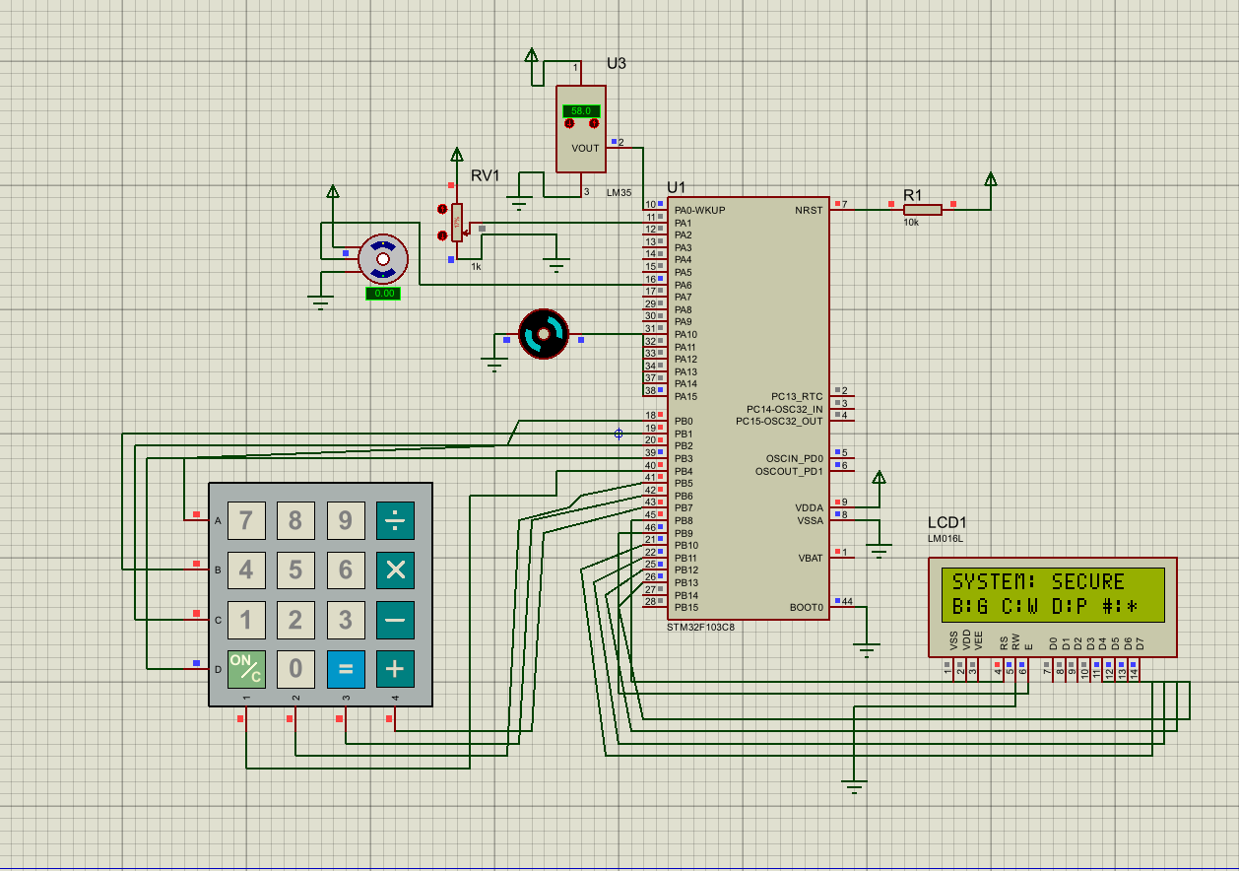
شماتیک کامل پروتئوس

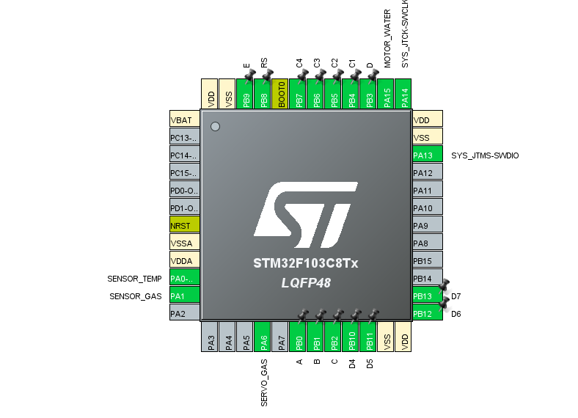
۴. تنظیمات کلاک و زمان‌بندی (Clock Tree)
Pinout میکروکنترلر در نرم‌افزار CubeMX
تولید زمان‌بندی دقیق در سیستم‌های تعبیه‌شده، وابستگی مطلقی به انتخاب صحیح منبع کلاک دارد. مغز متفکر سیستم، میکروکنترلر STM32F103C8 است. ما کلاک سیستم را روی نوسان‌ساز داخلی سرعت‌بالا (HSI) با فرکانس دقیق ۸ مگاهرتز (8 MHz) تنظیم کردیم. این فرکانس پایه، مرجع تمام محاسبات زمانی، تایمرها و وقفه‌های ما در کل پروژه است. از آنجا که نیازمندی‌های سیستم با این فرکانس به طور کامل برآورده می‌شد، استفاده از واحد PLL برای افزایش فرکانس ضرورتی نداشت و پایداری شبیه‌سازی را در تولید فرکانس دقیق ۵۰ هرتز تضمین کرد.

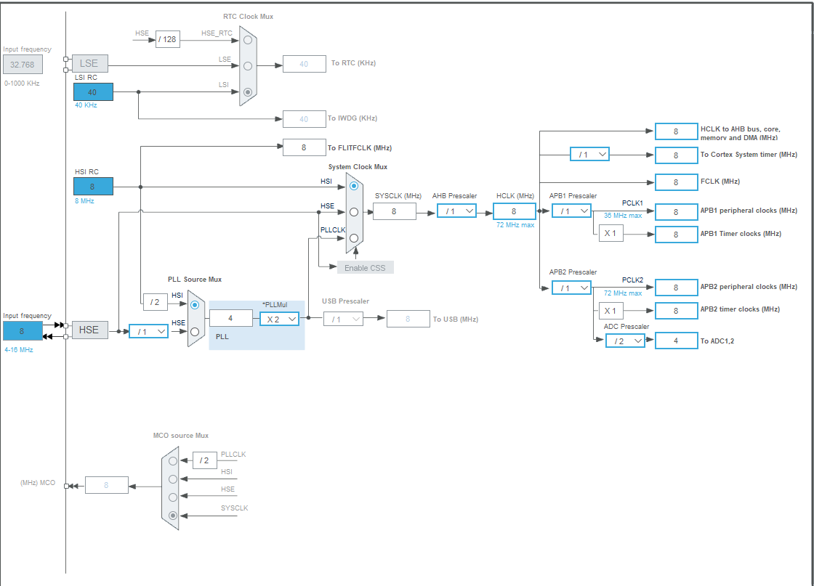

تنظیمات Clock Tree در نرم‌افزار CubeMX

۵. معماری ورودی بی‌درنگ (Real-Time Input) و اسکن کیپد
برای جلوگیری از نویز، ستون‌های کیپد ۴x۴ به پایه‌های ورودی PB4 تا PB7 (با مقاومت Pull-Up داخلی) و سطرها به خروجی‌های PB0 تا PB3 متصل شدند.

۵.۱. چرا کیپد با وقفه خارجی (EXTI) پیاده‌سازی نشد؟
یک اشتباه رایج، اتصال پایه‌های کیپد به وقفه خارجی (External Interrupt) است. کلیدهای مکانیکی دارای پدیده «لرزش کنتاکت» یا Bounce هستند. اگر از EXTI استفاده می‌کردیم، فشردن یک کلید باعث ده‌ها وقفه پشت‌سرهم شده و پردازنده را فلج می‌کرد.

۵.۲. راهکار مهندسی: اسکن غیرمسدودکننده با تایمر ۴ (TIM4)
ما تایمر ۴ (TIM4) را طوری تنظیم کردیم که هر ۱۰ میلی‌ثانیه یک وقفه (Interrupt) ایجاد کند. پردازنده هر ۱۰ میلی‌ثانیه کار اصلی خود را متوقف کرده، در حد چند میکروثانیه فقط یک سطر از کیپد را چک می‌کند و سریعاً به خواندن سنسورها برمی‌گردد. این تاخیر ۱۰ میلی‌ثانیه‌ای تعمدی، به موتور فیزیکی پروتئوس و کلید مکانیکی فرصت می‌دهد تا افت ولتاژ روی سیم‌ها را محاسبه کند.
آستانه رفع لرزش کلید (Debounce): برای حذف لرزش کلید، سیستم شمارنده‌ای هوشمند طراحی شد که باید ۱۵ چرخه متوالی (معادل ۱۵۰ میلی‌ثانیه) وضعیت «عدم فشردن کلید» را رصد کند تا حافظه کلید قبلی پاک شود. این زمان‌بندی دقیق باعث می‌شود هر چقدر هم دکمه را نگه دارید، عدد فقط یک‌بار تایپ شود و سیستم کاملاً بلادرنگ (Real-Time) بماند.

۶. عملکرد کلیدهای کیپد و بازخورد منوها روی LCD (مسیریابی وابسته به حالت)
کیپد ماتریسی در این پروژه به عنوان رابط اصلی انسان و ماشین (HMI) عمل می‌کند. برای بالا بردن ضریب اطمینان و جلوگیری از خطای اپراتور، منطق نرم‌افزاری این بخش به صورت مسیریابی وابسته به حالت (State-Dependent Routing) طراحی شده است. این یعنی یک کلید مشخص، بر اساس وضعیت فعلی موتورها، منوی متفاوتی را فراخوانی می‌کند:
- کلید A (لغو عمومی و بازگشت): در هر منویی (به جز وضعیت آلارم‌های اصلی) اگر کاربر کلید A را فشار دهد، سیستم بلافاصله عملیات را لغو می‌کند و با نمایش پیام CANCELED... به صفحه اصلی (SYSTEM: SECURE) برمی‌گردد.
- کلید B (منوی دوگانه شیر گاز): عملکرد این کلید پویاست. اگر شیر گاز باز باشد، منوی SHUT GAS [A=Cncl] (بستن گاز) ظاهر می‌شود. اگر شیر بسته باشد، منوی OPEN GAS ظاهر می‌شود. پس از تایید رمز عبور ۴ رقمی (که با * ماسک می‌شود)، خروجی اعمال شده و پیام GAS VLV: CLOSED / OPEN چاپ می‌گردد.
- کلید C (منوی دوگانه پمپ آب): مشابه شیر گاز، وضعیت موتور آب به صورت پویا چک می‌شود. اگر پمپ خاموش باشد منوی STRT WTR و اگر روشن باشد منوی STOP WTR فعال می‌شود.
- کلید D (تغییر رمز دو مرحله‌ای): ابتدا رمز فعلی را می‌پرسد و در صورت تایید، امکان درج و ذخیره رمز جدید را فراهم می‌کند.
- کلیدهای نمایش زنده (* و #): با فشردن کلید * دمای زنده محیط (به سانتی‌گراد) و با کلید # غلظت گاز (به درصد) با تبدیل فوری روی LCD نمایش داده می‌شود.

۷. منطق اولویت بحران (Priority Logic)
سیستم دارای یک ساختار اولویت‌بندی صنعتی و قطعی است تا در صورت وقوع همزمان چند بحران، تداخل منطقی در فرمان عملگرها ایجاد نشود:
- اولویت دوم (نشت گاز): در صورت نشت گاز (عبور از مرز ۲۰٪)، فقط شیر گاز بسته می‌شود.
- اولویت اول (بحران حریق): در صورت تشخیص دمای بالای ۶۰ درجه، سیستم هم پمپ آب را روشن می‌کند و هم برای جلوگیری از انفجار، شیر گاز را می‌بندد. اگر حین نشت گاز، حریق هم رخ دهد، سیستم بلافاصله پرچم گاز را نادیده گرفته و مستقیماً به اولویت اول ارتقا می‌یابد.
رویداد تشخیص داده شده | سطح اولویت | فرمان پمپ آب | فرمان شیر برقی گاز
نشت گاز مستقل (گذر از ۲۰٪) | اولویت ۲ (متوسط) | خاموش (0% PWM) | بسته قفل‌شده (زاویه 90°)
بحران حریق (گذر از ۶۰°C) | اولویت ۱ (بحرانی) | روشن (100% PWM) | بسته قفل‌شده (زاویه 90°)
نشت گاز + حریق همزمان | اولویت ۱ (بحرانی) | روشن (100% PWM) | بسته قفل‌شده (زاویه 90°)
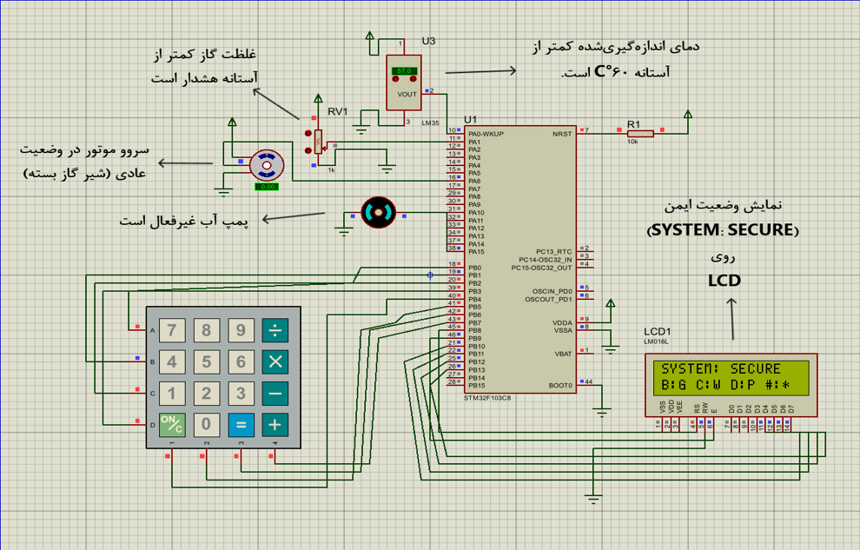
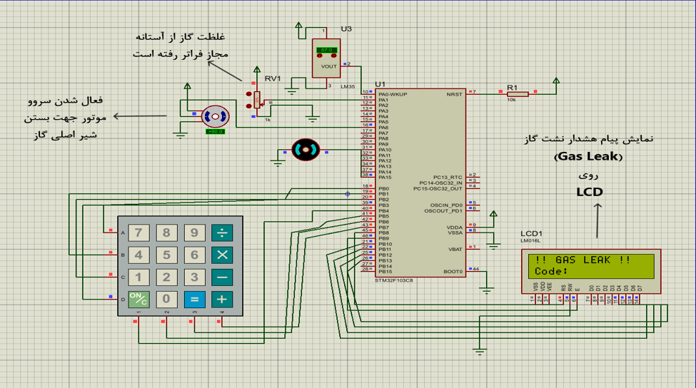
تصویر از شبیه‌سازی پروتئوس در حالت عادی (System Secure)
تصویر از شبیه‌سازی پروتئوس در حالت نشت گاز (GAS ALARM)
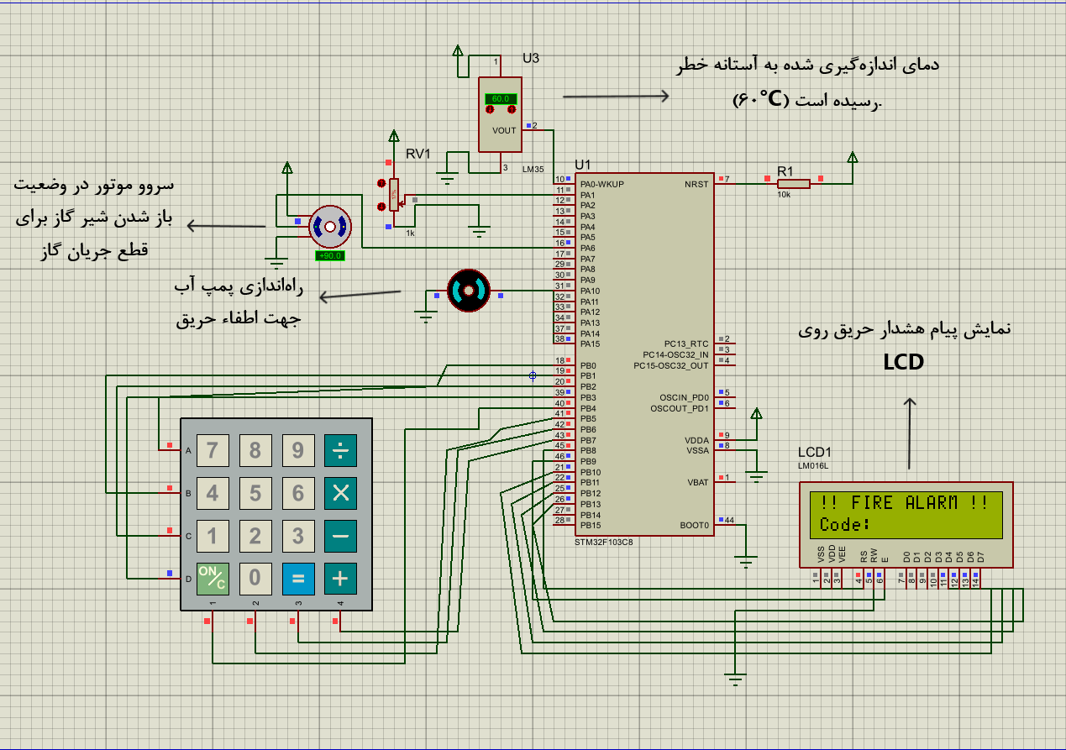
تصویر از شبیه‌سازی پروتئوس در حالت حریق (FIRE ALARM)

۸. معماری بلادرنگ Bare-Metal و سیستم وقفه‌های سخت‌افزاری
یک تصور اشتباه مهندسی این است که برای داشتن یک سیستم بلادرنگ (Real-Time)، حتماً باید یک سیستم‌عامل مثل FreeRTOS نصب باشد. ما قصد داشتیم سیستم را بر بستر تسک‌های زمان‌بندی‌شده سیستم‌عامل سوار کنیم، اما برای جلوگیری از سربار (Overhead) غیرضروری پردازنده، معماری ماشین حالت Bare-Metal جایگزین شد.
مفهوم وقفه در این پروژه: در کدهای معمولی، میکروکنترلر در یک حلقه دائم می‌چرخد و دکمه‌ها را چک می‌کند؛ این کار پردازنده را فلج می‌کند. در این پروژه از واحد کنترل‌کننده وقفه‌ها (NVIC) استفاده کردیم. پردازنده ۱۰۰٪ وقت خود را در حلقه اصلی صرف خواندن سنسورهای آنالوگ می‌کند. به محض اینکه تایمر ۴ علامت بدهد، پردازنده در یک میکروثانیه کار خود را رها کرده، کیپد را بررسی می‌کند و فوراً به حلقه اصلی برمی‌گردد. به همین دلیل، سنسورها در هر ثانیه هزاران بار بدون کوچک‌ترین لَگ نرم‌افزاری خوانده می‌شوند و واکنش به حریق کاملاً آنی است.

فلوچارت حلقه اصلی (Main Loop Flowchart):
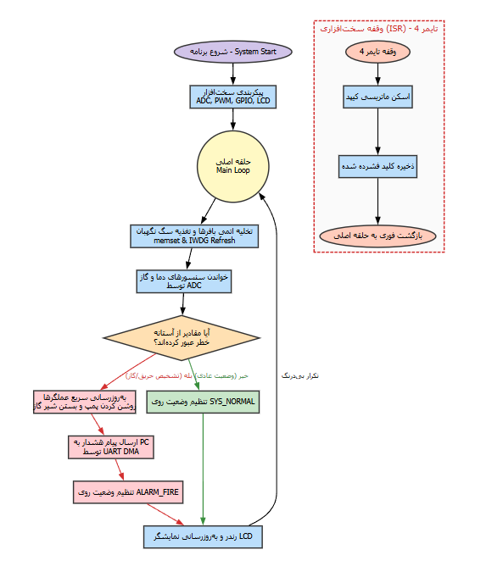
تخلیه اتمی حافظه (Atomic Data Flushing): برای حل مشکل تداخل رمزها و نمایش پیام خطا در زمان جابجایی بین منوها، دستور memset(input_buffer, 0, NUMBER_OF_KEYS); در ابتدای ورود به هر منو قرار داده شد. این دستور به صورت یکپارچه کل آرایه پسورد را پیش از تایپ کاربر پاک‌سازی می‌کند تا کاراکترهای باقیمانده، محاسبات را خراب نکنند.

۹. چالش‌های فنی، دیباگینگ پیشرفته و نحوه حل آن‌ها
در طول توسعه پروژه، با چالش‌های فنی متعددی در سطح رجیسترها و فیزیک شبیه‌ساز مواجه شدیم که با اصول مهندسی برطرف گردیدند:
الف) خفگی پردازنده در پورت سریال (UART) و تصمیم به حذف آن: در فازهای اولیه، از ترمینال کامپیوتر (UART) استفاده می‌کردیم. قرار دادن دستورات سنگین چاپ متن (HAL_UART_Transmit) درون تابع وقفه گیرنده (Rx-Callback) باعث می‌شد پردازنده تمام پهنای باند خود را صرف ارسال کاراکترها کند و کاراکترهای بعدی رمز عبور کیبورد از دست بروند (Data Loss) و سیستم قفل کند. ابتدا با تبدیل وقفه به حالت سبک‌وزن (Lightweight) و انتقال پردازش به حلقه اصلی مشکل را کمرنگ کردیم، اما برای تضمین قطعی بودن زمان پاسخگویی (WCRT)، تصمیم گرفتیم پورت سریال را کاملاً از معماری نهایی حذف کرده و به کیپد و LCD متکی شویم.
ب) پدیده هذیان الکتریکی و فرار فیزیکی کیپد: پس از حذف پورت سریال و اضافه کردن کیپد و LCD موازی به پورت B، سیستم دچار "هذیان الکتریکی" شد. بدون لمس کلید، کاراکترها روی LCD نقش می‌بستند و ستون‌های کیپد در پروتئوس به رنگ خاکستری (حالت شناور یا Floating) در می‌آمدند.
- روش حل: ریشه اول مشکل، پایه‌های معلق بود که با فعال‌سازی نرم‌افزاری مقاومت‌های بالاکش داخلی (GPIO_PULLUP) ولتاژ آن‌ها روی ۵ ولت فیکس شد. ریشه دوم سرعت بالا بود که الگوریتم را به "اسکن تک‌سطر در هر ۱۰ میلی‌ثانیه" تغییر دادیم تا موتور پروتئوس فرصت پردازش افت ولتاژ را داشته باشد.
ج) عدم پاسخگویی و قفل شدن رجیسترهای سایه (Shadow Registers): سروو موتور در محیط شبیه‌ساز هیچ واکنشی به مقادیر جدید رجیستر CCR نشان نمی‌داد و روی صفر قفل بود.
- روش حل: با بررسی دیتاشیت مشخص شد مقادیر سایه در تایمرهای STM32 تا زمان رخ دادن رخداد به‌روزرسانی (Update Event) اعمال نمی‌شوند. با اضافه کردن دستور سخت‌افزاری htim3.Instance->EGR = TIM_EGR_UG; کلاک تایمر وادار به بارگذاری فوری مقادیر شد و موتور به کار افتاد.
د) قفل شدن زاویه سروو موتور در 0.18 درجه: به دلیل خطای گرد کردن (Rounding) در پروتئوس، پالس PWM به صورت زاویه کاملاً صفر دیده نمی‌شد.
- روش حل: تنظیمات Minimum Angle قطعه در پروتئوس روی 0.0 تنظیم شد و در کد، مقدار مقایسه روی 100 قرار گرفت تا سیستم کاملاً کالیبره شود.

۱۰. تحلیل زمان‌بندی (Timing Analysis) و برآورد WCET/WCRT
مقادیر جدول زیر، بر اساس تحلیل معماری و تخمین تئوری در فرکانس 8MHz ارائه شده‌اند و حاصل اندازه‌گیری مستقیم تجربی نمی‌باشند.
ماژول / عملیات (Task) | رویکرد اجرایی | تخمین زمان اجرا (WCET) | تأثیر بر زمان پاسخ‌گویی سیستم
تبدیل ADC | Polling | ~15 us | بسیار پایین؛ تأخیری ایجاد نمی‌کند.
اسکن کیپد | ISR (TIM4) | ~3 us | اجرای روتین در حد میکروثانیه است.
تولید PWM | سخت‌افزاری | N/A | بار پردازشی ناچیز (به‌روزرسانی CCR).
ارزیابی FSM | نرم‌افزاری | ~20 us | پردازش شروط منطقی بسیار سریع است.
به‌روزرسانی LCD | Bounded Blocking | ~40 us / Char | مسدودسازی بسیار کوتاه؛ صرفاً هنگام تغییر منوها.
برآورد تئوری زمان پاسخ‌گویی (WCRT):
انتظار می‌رود زمان پاسخ‌گویی سیستم (WCRT) در مرتبه چند صد میکروثانیه تا کمتر از یک میلی‌ثانیه قرار گیرد. در زمان تغییر وضعیت بحرانی، ابتدا ثبات مقایسه‌ای عملگرها (CCR) به‌روزرسانی شده و سپس تابع رندر LCD فراخوانی می‌شود تا تأخیر نمایشگر، بر WCRT عملگرهای حیاتی تأثیری نداشته باشد.

۱۱. تحلیل حالت‌های خرابی (FMEA) و منابع سیستم
بر اساس الزامات ایمنی (Fail-Safe)، واکنش سیستم به خرابی‌ها تحلیل گردید:
- قطع ارتباط سنسورها: مقاومت‌های پایین‌کش سخت‌افزاری، ولتاژ را به صفر می‌رسانند تا از آلارم کاذب جلوگیری شود. در نسخه صنعتی، پیشنهاد می‌شود منطق تشخیص نقص سنسور (Sensor Fault) برای مقادیر صفر مطلق نیز به ماشین حالت افزوده شود.
- قفل‌شدگی مکانیکی عملگرها: در صورت قفل شدن شیر گاز، سیستم به دلیل نداشتن فیدبک موقعیت (Encoder) سیگنال PWM را پیوسته ارسال می‌کند تا به محض رفع گیر، شیر مسدود شود.
- تحلیل مصرف رم (SRAM): بر اساس برآورد استاتیک متغیرهای سراسری و عدم استفاده از RTOS، مصرف حافظه SRAM کمتر از ۱ کیلوبایت تخمین زده می‌شود.

۱۲. ماتریس آزمون و اعتبارسنجی
عملکرد منطق نرم‌افزاری تحت سناریوهای تست زیر ارزیابی گردید:
شناسه | شرح سناریو (Test Case) | رفتار مورد انتظار (Expected) | نتیجه واقعی (Actual) | وضعیت
TC-01 | ولتاژ سنسور LM35 فراتر از 600mV | صدور پالس ۱۰۰٪ برای پمپ و زاویه ۹۰° برای سروو | پمپ فعال شد، سروو در ۹۰° قفل شد. | Pass
TC-02 | ولتاژ گاز فراتر از آستانه ۸۱۹ | تنظیم سروو روی ۹۰° و توقف پمپ آب | سروو بسته شد، پمپ خاموش ماند. | Pass
TC-03 | وقوع نشت گاز، و بلافاصله حریق | ارتقای وضعیت سیستم به حریق | پرچم گاز Override شد، پمپ روشن گردید. | Pass
TC-04 | فشردن سریع کلیدهای کیپد | ثبت تنها یک کاراکتر | شمارنده ۱۵۰ms مانع از ثبت نویز شد. | Pass

۱۳. مواردی که مدنظر بود اما اجرا نشد (محدودیت‌ها و توسعه آینده)
در طول پیشبرد پروژه ایده‌های پیشرفته‌ای مدنظر گروه بود که به دلایل فنی و محدودیت‌های نرم‌افزاری شبیه‌ساز، پیاده‌سازی آن‌ها به فازهای توسعه آینده موکول شد:
- عدم موفقیت در راه‌اندازی نمایشگر به صورت I2C: هدف اولیه ما کاهش سیم‌کشی‌های LCD از ۶ پین به ۲ پین با استفاده از ماژول درایور PCF8574 تحت پروتکل I2C بود. اما توابع درایور سخت‌افزاری (HAL_I2C_Master_Transmit) به دلیل عدم پشتیبانی کامل شبیه‌ساز پروتئوس از خاصیت کشیدگی کلاک (Clock Stretching) و تایمینگ‌های رجیستری STM32، در یک حلقه بی‌پایان وضعیتِ HAL_BUSY گیر می‌کردند و میکروکنترلر فریز می‌شد. در نتیجه برای حفظ پایداری، از پروتکل موازی استاندارد استفاده شد.
- عدم استفاده از قابلیت سگ نگهبان آنالوگ (Analog Watchdog): در نظر داشتیم به جای بررسی مداوم مقادیر سنسورها در حلقه اصلی while(1)، از قابلیت سخت‌افزاری سگ نگهبان آنالوگ در واحد ADC استفاده کنیم تا خود سخت‌افزار در صورت عبور ولتاژ از حد مجاز، مستقیماً وقفه تولید کند. با توجه به ناپایداری شبیه‌ساز در مدیریت کلاک این واحد، پیاده‌سازی نرم‌افزاری در حلقه اصلی به عنوان یک راه‌حل جایگزین و پایدارتر انتخاب گردید.
- عدم پیاده‌سازی سیستم‌عامل بلادرنگ (FreeRTOS): قصد داشتیم سیستم را بر بستر تسک‌های زمان‌بندی‌شده سیستم‌عامل سوار کنیم. اما با توجه به ماهیت پروژه و برای جلوگیری از سربار (Overhead) غیرضروری پردازنده، معماری ماشین حالت Bare-Metal طراحی شد که با سرعت میکروثانیه به خوبی پاسخگوی نیاز سیستم بود.

۱۴. نتیجه‌گیری نهایی و چشم‌انداز
این پروژه اثبات کرد که تفاوت بسیار زیادی بین کدنویسی ساده و «مهندسی سیستم‌های تعبیه‌شده» وجود دارد. ما موفق شدیم با بهره‌گیری از توانمندی‌های سخت‌افزاری پردازنده‌های ARM Cortex-M3 (نظیر تایمرهای پیشرفته، وقفه‌ها و مقاومت‌های داخلی)، سیستمی را خلق کنیم که به جای پردازش خطی و کُند، به صورت موازی (Parallel) می‌اندیشد.
چالش‌هایی که در مسیر همگام‌سازی کدهای C با فیزیک شبیه‌ساز پروتئوس داشتیم، دیدگاه ما را نسبت به زمان‌بندی (Timing) در ابعاد میلی‌ثانیه و میکروثانیه، مدیریت حافظه RAM و مدیریت جریان برنامه بسیار عمیق‌تر کرد. سیستم نهایی نه تنها یک هشداردهنده حریق، بلکه یک پنل صنعتی HMI کامل با قابلیت‌های امنیتی، کنترل دستی و واکنش بلادرنگ به خطرات است.

۱۵. واژه‌نامه (Glossary)
- WCRT (Worst-Case Response Time): طولانی‌ترین زمان ممکن از لحظه وقوع رویداد خارجی تا آغاز واکنش سیستم.
- WCET (Worst-Case Execution Time): بیشترین زمان مورد نیاز پردازنده برای اجرای کامل یک بلوک از کد.
- ISR (Interrupt Service Routine): روتین خدمات وقفه.
- FSM (Finite State Machine): ماشین حالت متناهی.
- FMEA (Failure Mode and Effects Analysis): تحلیل حالت‌های خرابی سیستم.
- Bare-Metal: برنامه‌نویسی مستقیم منابع سخت‌افزاری میکروکنترلر، بدون سیستم‌عامل.

۱۶. مشارکت اعضا در پروژه
- نوید رستمی: طراحی ماشین‌های حالت سیستم و یکپارچه‌سازی کل پروژه، طراحی و راه‌اندازی نمایشگر و کیپد (توابع منطقی و امنیتی + اسکن)، طراحی پروتئوس پروژه
- معید غیادی: طراحی سنسور دما و پمپ آب، طراحی سنسور گاز و شیر گاز، طراحی پاورپوینت پروژه و طراحی گزارش‌کار

